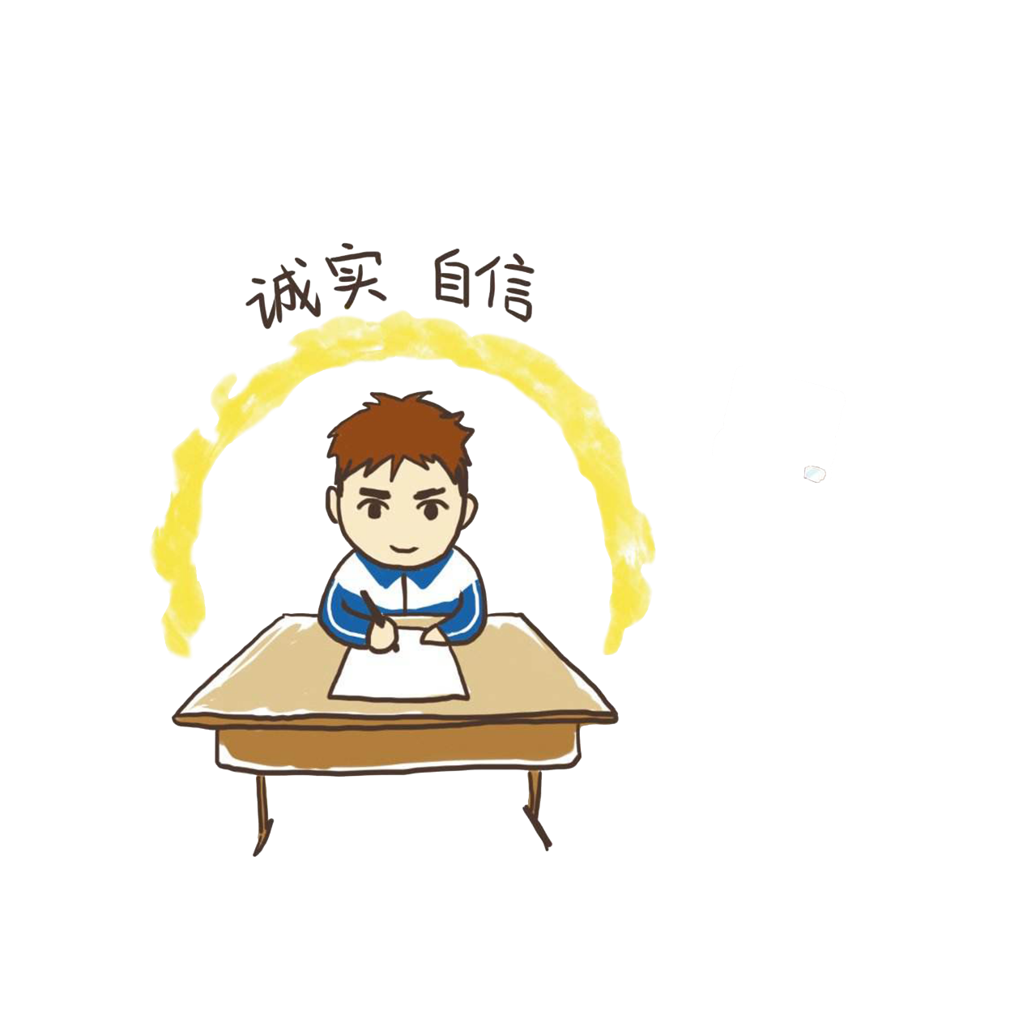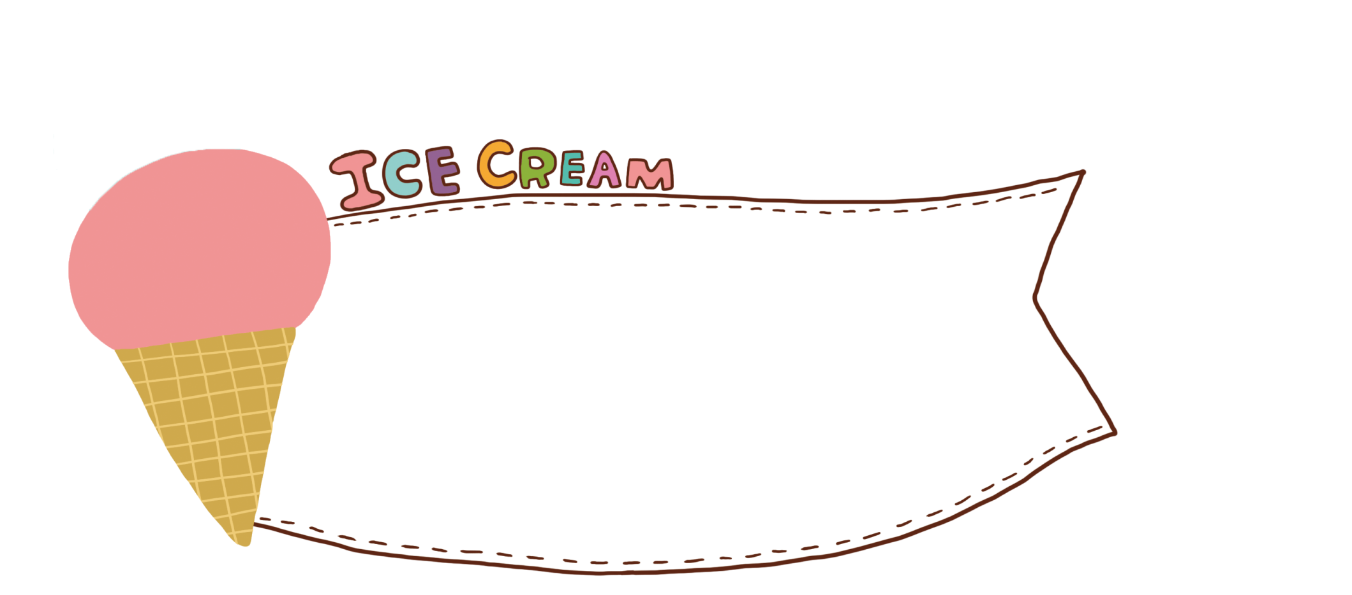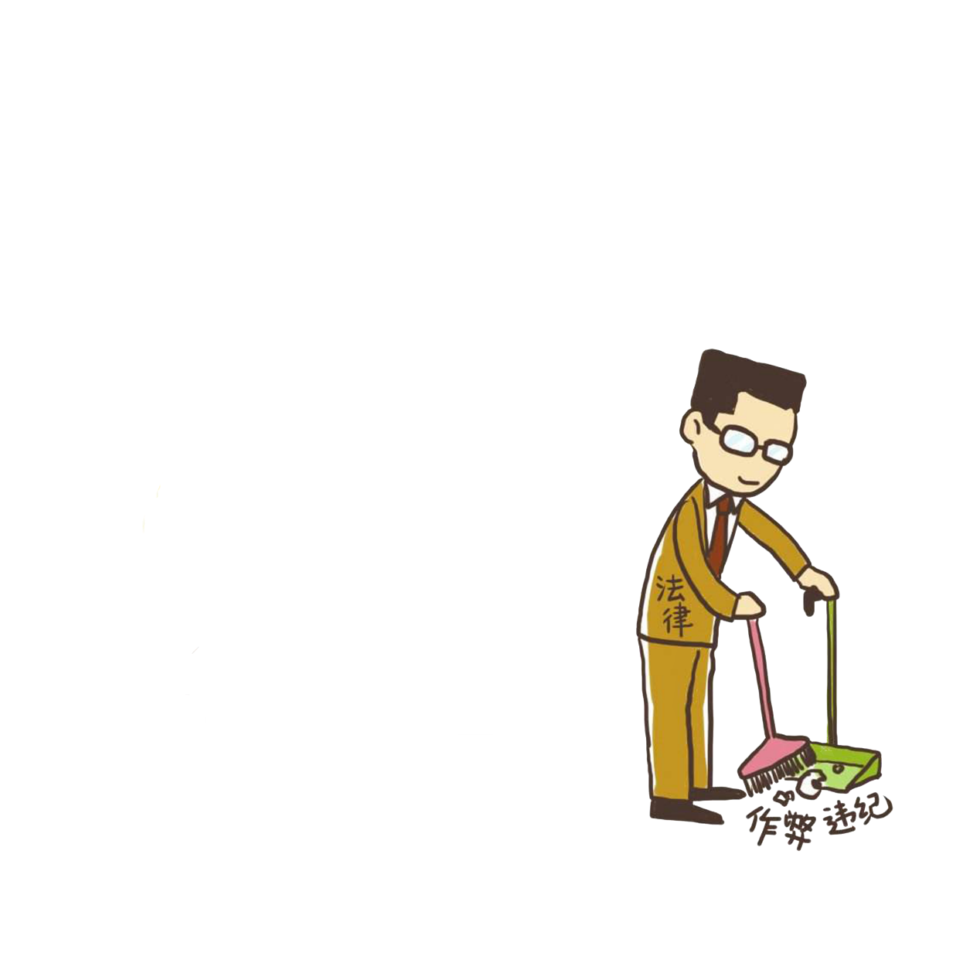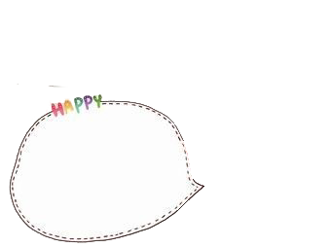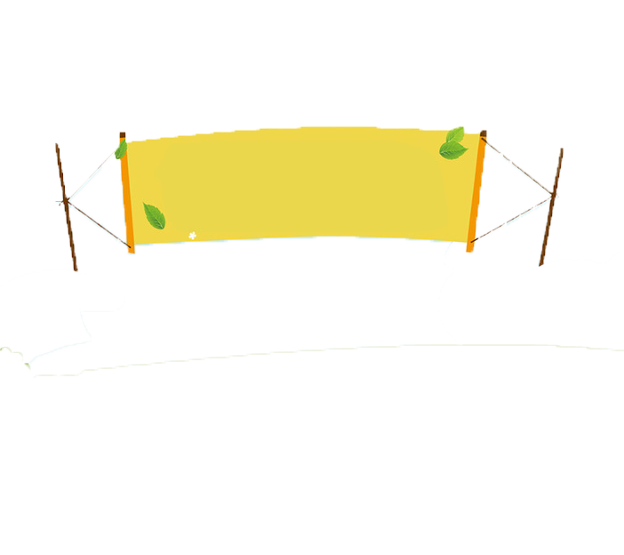

以前有个叫做季布的人，为人非常守信用，答应别人的事情就一定会做到，因此在当时就有“得黄金百斤，不如得季布一诺”的说法。

该说法流传至今，人们便用千金一诺来形容一个人说话做事非常守信用。千金一诺可谓是我们中华民族自古以来一直推崇的传统美德。

一诺千金

诚信故事（周幽王的烽火戏诸侯）

周朝有个周幽王，这是一个非常残暴而腐败的君主，他有个爱妃名叫褒姒，长得非常美丽，《东周列国志》中有这样一段话来形容褒姒：“目秀眉清，唇红齿白，发挽乌云，

指排削玉，有如花如月之容，倾国倾城之貌。”褒妃虽然很美，但是“从未开颜一笑”。为此，周幽王发布了一个通知，有能让褒姒一笑者，赏金一千。谁知道应聘者众多，千方百计，

却没有能让褒姒一笑。此时一位营销高手虢石父策划，点燃烽火，

戏弄诸侯，诸侯乍见焰火冲天，急忙调兵遣将，驱动战车，

见各路军马擎火炬漫山遍野奔跑的狼狈像，不禁嫣然一笑。幽王说：“爱妃一笑，百媚俱生，此皆虢石父的功劳！”遂以千金赏虢石父。“千金买笑”的典故就出于此。

众诸侯大怒而归。以后幽王屡以烽火为戏，久而久之，烽火不信，诸侯不至。

诚信是什么？

诚信是一个道德范畴，是公民的第二个“身份证”，是日常行为的诚实和正式交流的信用的合称。即待人处事真诚、老实、讲信誉，一诺千金。

诚信是社会主义核心价值观在个人层面的一个基本准则。

言必行行必果 一诺千金不打折 诚为根信为本 说话算话好品德

说了就要做 不做不要说 承诺要比泰山

1、民无信不立。——孔子

2、君子忧道不忧贫。 —— 孔子

3、言不信者，行不果。——墨子

4、诚信者，天下之结也。——墨子

5、诚者，天之道也；思诚者，人之道也。——孟子

6、小信诚则大信立。——韩非子

7、侈而惰者贫，而力而俭者富。 —— 韩非子

8、贫而无谄，富而无骄。 —— 子贡

9、强本而节用，则天不能贫。 —— 荀况

10、善气迎人，亲如弟兄；恶气迎人，害于戈兵。 —— 管仲

关于诚信的名人名言

金

是

信

诚信是金